产品需求文档 / PRODUCT REQUIREMENTS DOCUMENT
让她做成的事被看见
流动女工价值显影计划
AI 访谈式价值发现与故事记录工具
本期范围 比赛 Demo / 移动端 MVP：话题选择 → AI 访谈 → 能力提取 → 图文＋原声音频闪光档案。

项目 | 内容
文档版本 | V1.0
文档状态 | 产品方案初稿，可进入交互设计与技术评估
目标读者 | 产品、交互、视觉、研发、算法、内容安全及参赛团队
更新日期 | 2026-08-28
暂定口号 | 让她做成的事被看见

说明：本文档中的量化目标均为比赛版验证目标，正式上线前需结合真实用户测试重新校准。

0. 文档摘要
产品定义 一款面向流动女工的 AI 访谈式价值发现与故事记录工具。它从用户真实做过的事情中提取能力证据，生成可保存、可修改、可分享的个人价值档案。

要素 | 定义
核心用户 | 缺少学历、职业头衔与稳定社会认可，但拥有丰富劳动和生活经验的流动女工。
核心问题 | 经验没有被命名、记录与迁移，用户难以看见自身价值。
核心机制 | 以语音为主的鼓励式 AI 访谈；围绕具体事件逐层追问“情境—行动—结果—能力”。
核心产出 | 一句话人物概括、3–5 个核心能力标签、对应故事证据、整理后的故事、原声音频。
首版边界 | 不做心理诊断、招聘承诺、公开社区、视频生成或复杂勋章系统。

1. 项目背景

1.1 需求产生背景
许多流动女工长期从事制造、家政、餐饮、零售、服务与灵活就业。她们在工作与家庭生活中形成了大量可迁移能力，例如快速学习、沟通协调、应急处理、资源安排、照护与带教，但这些能力常被简化成“只是干活”或“只是生活经验”。
现有价值确认体系更依赖学历、证书、职位与稳定履历。流动带来的城市、岗位与关系网络变化，使既有经验难以沉淀和携带；传统简历、长文本写作和正式访谈又对碎片化时间、文字表达与数字能力提出较高要求。

1.2 市场与产品机会
现有方式 | 用户门槛 / 缺口 | 本产品机会
能力测试、人格测试 | 结果易理解，但常与真实经历脱节。 | 每个能力标签绑定真实故事证据，增强可信度与被看见感。
日记、长文记录 | 需要持续写作能力与完整时间。 | 用语音和短轮次访谈降低表达成本。
短视频与内容社区 | 传播性强，但创作、出镜和公开表达压力高。 | 默认私密，先生成图文＋原声作品，再由用户决定是否分享。
简历与招聘工具 | 以岗位匹配为目的，难覆盖生活技能与隐性劳动。 | 先服务自我价值发现，不把所有能力都工具化为求职标签。

立项判断 需求本质是“缺少社会标签的人难以确认自身价值”；流动女工是问题更集中、更需要低门槛记录工具的首个服务人群。产品必须让“流动”落实为经验可沉淀、可携带，而不是只停留在宣传标签。

2. 产品目标

2.1 用户价值
目标 | 用户变化 | 验证信号
降低表达门槛 | 用户无需写长文，也能通过语音讲完一件具体经历。 | 能独立完成一次 5–8 轮访谈。
发现可命名的能力 | 从“我只是做了件小事”转变为“这体现了我的某项能力”。 | 结果页至少有 3 项能力被用户认为准确。
获得有证据的价值确认 | 不是被空泛夸奖，而是看到行动、结果与能力之间的联系。 | 用户能指出至少一条“以前没意识到”的闪光点。
形成可携带的故事资产 | 经历能被保存、回看、修改，并逐步累积。 | 用户完成保存或再次发起访谈。

2.2 产品与比赛目标
编号 | 目标指标 | 口径 | Demo 目标
G1 | 访谈完成率 | 进入访谈且完成生成结果的会话数 / 开始访谈会话数 | ≥ 70%
G2 | 单次完成时长 | 从开始第一问到结果生成完成 | 中位数 ≤ 8 分钟
G3 | 结果认可率 | 选择“比较准确 / 很准确”的结果用户数 / 完成结果用户数 | ≥ 75%
G4 | 能力证据覆盖率 | 有对应原话或行为证据的能力标签数 / 全部能力标签数 | 100%
G5 | 保存意愿 | 完成私密保存或主动生成分享卡的用户数 / 结果页 UV | ≥ 50%
G6 | 流程稳定性 | 从话题选择到结果页无阻断完成的测试用例数 / 全部主流程用例 | ≥ 95%

北极星指标（验证期）：完成一次访谈并确认至少一个“新发现的能力”的用户数。
非目标：首版不以公开发布量、浏览时长或内容消费时长作为成功指标，避免产品动力偏向信息流沉迷。

3. 用户分析

3.1 目标用户分层
用户层 | 典型特征 | 主要痛点 | 设计响应 | 优先级
核心用户 | 25–50 岁；跨城市或跨岗位流动；制造、家政、餐饮、零售等；文字表达信心较弱。 | 缺少认可；经验难沉淀；担心“说不好”；碎片时间有限。 | 语音优先、短句提问、可暂停、具体示例、默认私密。 | P0
扩展用户 | 其他普通劳动者、照护者、灵活就业者，缺少社会头衔。 | 日常能力被低估，不知道如何讲述自己。 | 开放更多话题库与结果表达风格。 | P1
陪伴者 / 组织者 | 公益组织、社区工作者、企业工会、项目志愿者。 | 难以低成本开展深度访谈与成果整理。 | 提供引导模式与经授权的成果导出。 | P2

3.2 核心用户特点与设计原则
特点 | 可能表现 | 设计原则
不认为自己的经历值得讲 | 回答“没什么”“都一样”。 | 从具体事件开始，不直接问抽象优势；AI 先接纳，再缩小问题范围。
表达以口语和场景为主 | 时间线跳跃、方言、细节多。 | 允许自然口述；系统负责结构化，不纠正语言风格。
对 AI 和数据安全不熟悉 | 担心录音被公开或用于其他用途。 | 首次使用用浅白语言说明用途；默认私密；分享前二次确认。
使用时间碎片化 | 通勤、休息或下班后使用。 | 单轮 30–90 秒；支持暂停续访；随时结束并生成当前结果。
可能触及创伤或权益问题 | 讲到歧视、暴力、欠薪或严重情绪困扰。 | 不强行追问；提供跳过、退出、删除及可信支持资源。

4. 核心场景
编号 | 场景描述（Who / Where / When / Goal / Action / Value） | 关键页面
S1 | 流动女工在下班后的宿舍或通勤途中，为了想起自己做得好的事情，选择“工作中最拿手的事”，用语音回答 AI 的逐步追问，完成一段经历并获得能力总结。 | 欢迎页 → 话题页 → 访谈室 → 结果页
S2 | 用户在一次工作受挫后，为了重新确认自己的能力，从“解决过的一次困难”进入访谈；当她回答模糊时，AI 用更具体的问题帮助回忆，最终找到有证据的闪光点。 | 话题页 → 访谈室 → 追问提示 → 结果页
S3 | 用户在结果页看到一项不认同的能力标签，为了保留自己的叙事权，删除或改写该标签并重新生成，最终保存一份自己认可的档案。 | 结果页 → 编辑反馈 → 更新结果 → 私密保存
S4 | 用户在社区活动现场，在工作人员陪伴下完成访谈；为了向家人展示自己的经历，她试听原声音频、隐藏敏感信息并主动生成分享卡。 | 引导模式 → 访谈室 → 结果页 → 分享确认
S5 | 用户在访谈中提到暴力或严重危机，为了获得安全支持，选择停止当前话题并查看求助渠道；系统不继续输出娱乐化能力标签。 | 安全提示 → 支持资源 → 退出 / 私密保存草稿

4.1 主场景成功标准
用户能理解 AI 为什么提问；无需他人解释即可完成；结果中每项能力都有证据；用户可以修改、删除和决定是否分享；任何拒绝授权或跳过问题都不会导致流程惩罚。

5. 业务流程与产品架构
主流程以一次完整访谈为业务闭环。系统先收集用户主动选择的话题，再通过动态问题把口述内容转化为结构化故事，最后生成可编辑的闪光档案。
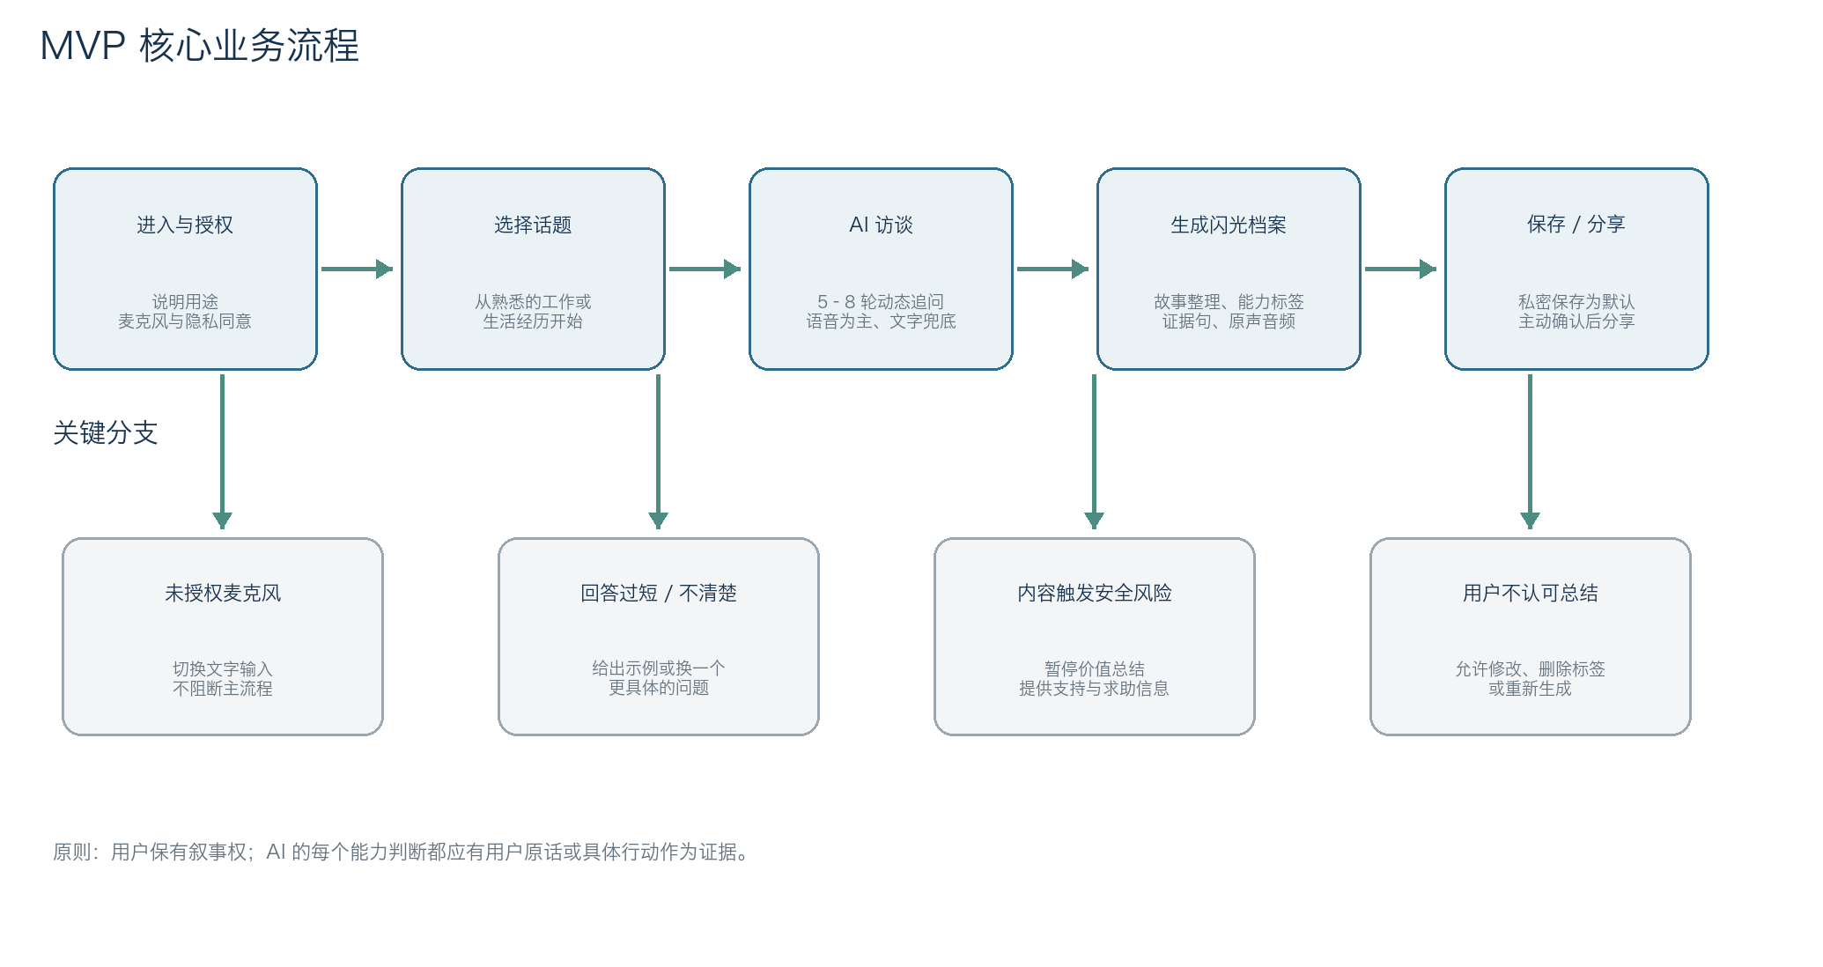
图 1 MVP 核心业务流程与关键异常分支

5.1 业务规则
规则编号 | 规则
BR-01 | 每次访谈围绕一个主要事件；当用户讲述多个事件时，AI 询问本次先聚焦哪一个。
BR-02 | 访谈默认 5–8 轮；达到故事信息完整度即可提前结束，用户也可随时主动结束。
BR-03 | 能力标签必须由“用户行动＋结果/影响”支持；没有证据时不得生成确定性标签。
BR-04 | AI 使用鼓励但克制的表达，不做人格定论、心理诊断、道德评价或就业能力承诺。
BR-05 | 录音、文本、结果默认私密；生成公开分享物前必须单独确认内容范围。
BR-06 | 用户可以查看、修改、撤回或删除内容；删除后不再出现在其档案及分享链接中。
BR-07 | 触发高风险内容时停止常规追问，展示支持选项；具体安全策略由上线地区的专业资源校验。

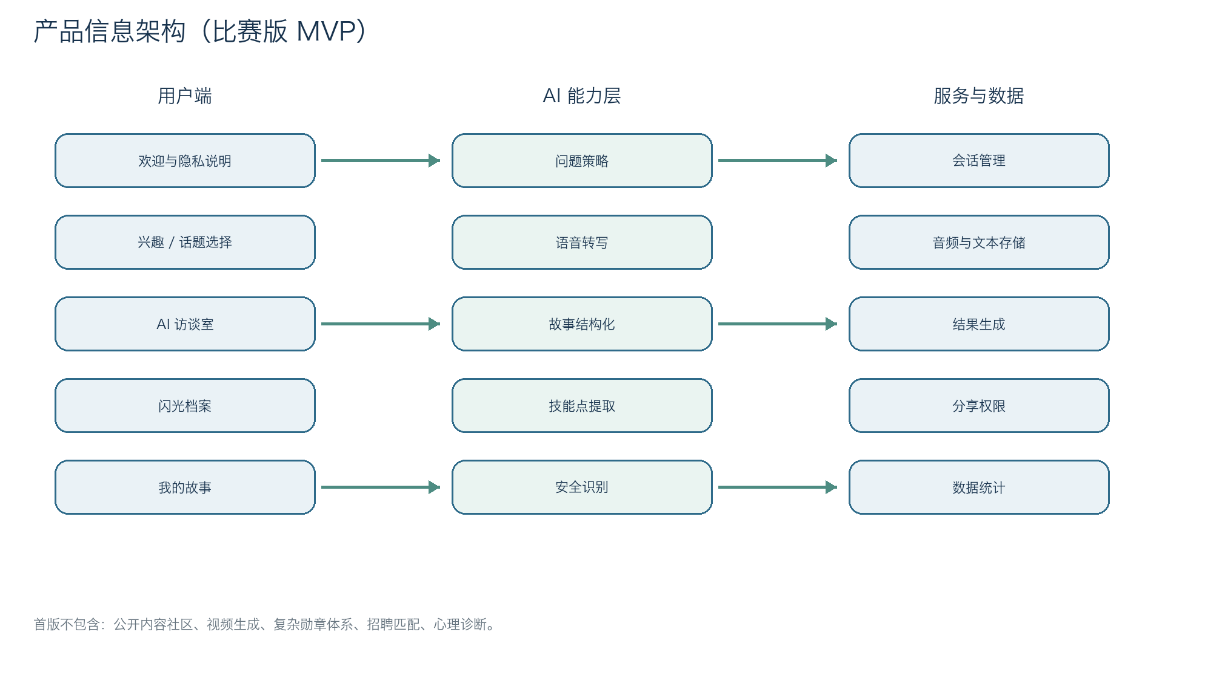
图 2 产品信息架构

6. 具体需求

6.1 功能范围与优先级
优先级定义 P0：比赛主流程必须具备；P1：有余力再做，可明显提升体验；P2：进入正式产品迭代。

编号 | 模块 | 名称 | 需求说明 | 优先级 | 验收标准
FR-01 | 进入与说明 | 欢迎页 | 展示产品用途、预计时长、默认私密原则；提供“开始探索”。 | P0 | 首次用户能在 30 秒内理解产品并进入话题页。
FR-02 | 隐私授权 | 授权页 | 分别请求麦克风与内容处理授权；拒绝麦克风时提供文字输入。 | P0 | 未授权麦克风仍可完成文字主流程。
FR-03 | 话题导航 | 话题页 | 展示 6–8 个生活化话题；支持换一批与自定义一句话。 | P0 | 点击任一话题即可创建访谈会话。
FR-04 | 访谈开场 | 访谈室 | AI 说明无标准答案、可跳过、可结束，并提出首个具体问题。 | P0 | 开场内容可听可读，不超过 20 秒。
FR-05 | 语音回答 | 访谈室 | 按住或点击录音；展示录音状态、时长、重录与发送。 | P0 | 录音失败有明确重试与文字兜底。
FR-06 | 文字回答 | 访谈室 | 支持短文本输入，语音和文字可在同一会话混用。 | P0 | 切换方式不丢失会话上下文。
FR-07 | 实时转写 | 访谈室 | 语音发送后显示转写文本，允许纠正明显错误。 | P0 | 用户确认后再进入下一轮。
FR-08 | 动态追问 | AI 引擎 | 基于情境、困难、行动、结果和他人反馈选择下一问；避免重复。 | P0 | 5–8 轮内覆盖至少三类故事要素。
FR-09 | 辅助表达 | 访谈室 | 回答过短时提供例子；支持“换个问题”“我想不起来”“跳过”。 | P0 | 三种操作均不中断会话。
FR-10 | 暂停与结束 | 访谈室 | 随时暂停、继续或结束；结束时提示按当前内容生成结果。 | P0 | 退出前保存草稿，二次进入可继续。
FR-11 | 故事结构化 | AI 引擎 | 生成事件摘要、用户行动、结果/影响、关键原话和待确认信息。 | P0 | 结构化字段可追溯到会话内容。
FR-12 | 能力提取 | AI 引擎 | 生成 3–5 个能力标签；每个标签附具体证据与置信提示。 | P0 | 无证据标签不得进入结果页。
FR-13 | 闪光档案 | 结果页 | 展示一句话概括、能力标签、证据故事、整理后的故事和原声音频。 | P0 | 结果生成失败可重试；已生成部分不丢失。
FR-14 | 结果反馈 | 结果页 | 支持准确度评价；删除、改写单个标签或重新生成。 | P0 | 修改后保存的是用户确认版本。
FR-15 | 私密保存 | 我的故事 | 保存档案、查看历史记录与继续探索入口。 | P0 | 默认不公开；用户可删除单条记录。
FR-16 | 分享卡 | 分享页 | 用户主动选择要公开的文字、标签和音频；生成可保存图片。 | P1 | 未勾选内容不出现在分享卡。
FR-17 | 安全响应 | 全局 | 识别高风险内容并切换到支持流程；提供跳过、退出和求助信息。 | P0 | 高风险用例不生成轻率的正向标签。
FR-18 | 无障碍与易用性 | 全局 | 大字号、清晰对比、关键按钮配文字；音频同时提供文字。 | P1 | 核心功能不依赖仅颜色或仅声音表达。
FR-19 | 演示模式 | Demo 后台 | 内置明确标注的合成案例，便于无真实数据时完整演示。 | P0 | 演示案例始终显示“合成演示”标识。
FR-20 | 后台配置 | 运营后台 | 配置话题、开场语、风险提示和能力词库。 | P1 | 修改配置无需重新发布客户端。

6.2 AI 访谈策略
阶段 | AI 目标 | 示例问题 | 完成条件
建立安全感 | 说明无标准答案，允许跳过。 | “我们就从一件你比较熟悉的事开始，可以吗？” | 用户愿意开始或主动换题。
锁定事件 | 从抽象评价转向一个具体时刻。 | “你能想到最近一次把这件事做好的时候吗？” | 出现时间、地点或具体任务。
理解困难 | 找到问题与限制条件。 | “当时最难处理的是什么？” | 至少一个障碍或约束。
追问行动 | 让用户说清自己做了什么。 | “你先做了什么？为什么这样做？” | 至少一个可观察行动。
确认结果 | 了解行动带来的变化。 | “后来有什么变化？别人怎么说？” | 结果、影响或反馈之一。
共同命名 | 提出能力假设并让用户确认。 | “听起来你很会发现问题，这个说法像你吗？” | 用户确认、修改或拒绝。

生成原则 先证据、后标签；先让用户确认、再写入档案。能力标签推荐使用日常语言与专业表达并列，例如“很会带新人（带教能力）”。

6.3 结果页信息结构
区块 | 内容 | 交互
人物概括 | 基于本次故事的一句话总结，不上升为永久人格判断。 | 点击可重新生成。
核心能力 | 3–5 个能力标签，显示日常说法＋能力名称。 | 展开查看证据；可删除或改写。
故事证据 | 情境、困难、行动、结果及关键原话。 | 可编辑文本；标记转写错误。
她的故事 | 保留用户口吻的 150–300 字整理稿。 | 切换第一人称 / 第三人称。
她的声音 | 从原回答中选取的 10–30 秒片段。 | 试听、替换或不展示。
下一次探索 | 基于尚未展开的经历推荐 2–3 个话题。 | 发起下一次访谈。
操作区 | 准确度反馈、私密保存、删除、生成分享卡。 | 分享前单独确认公开范围。

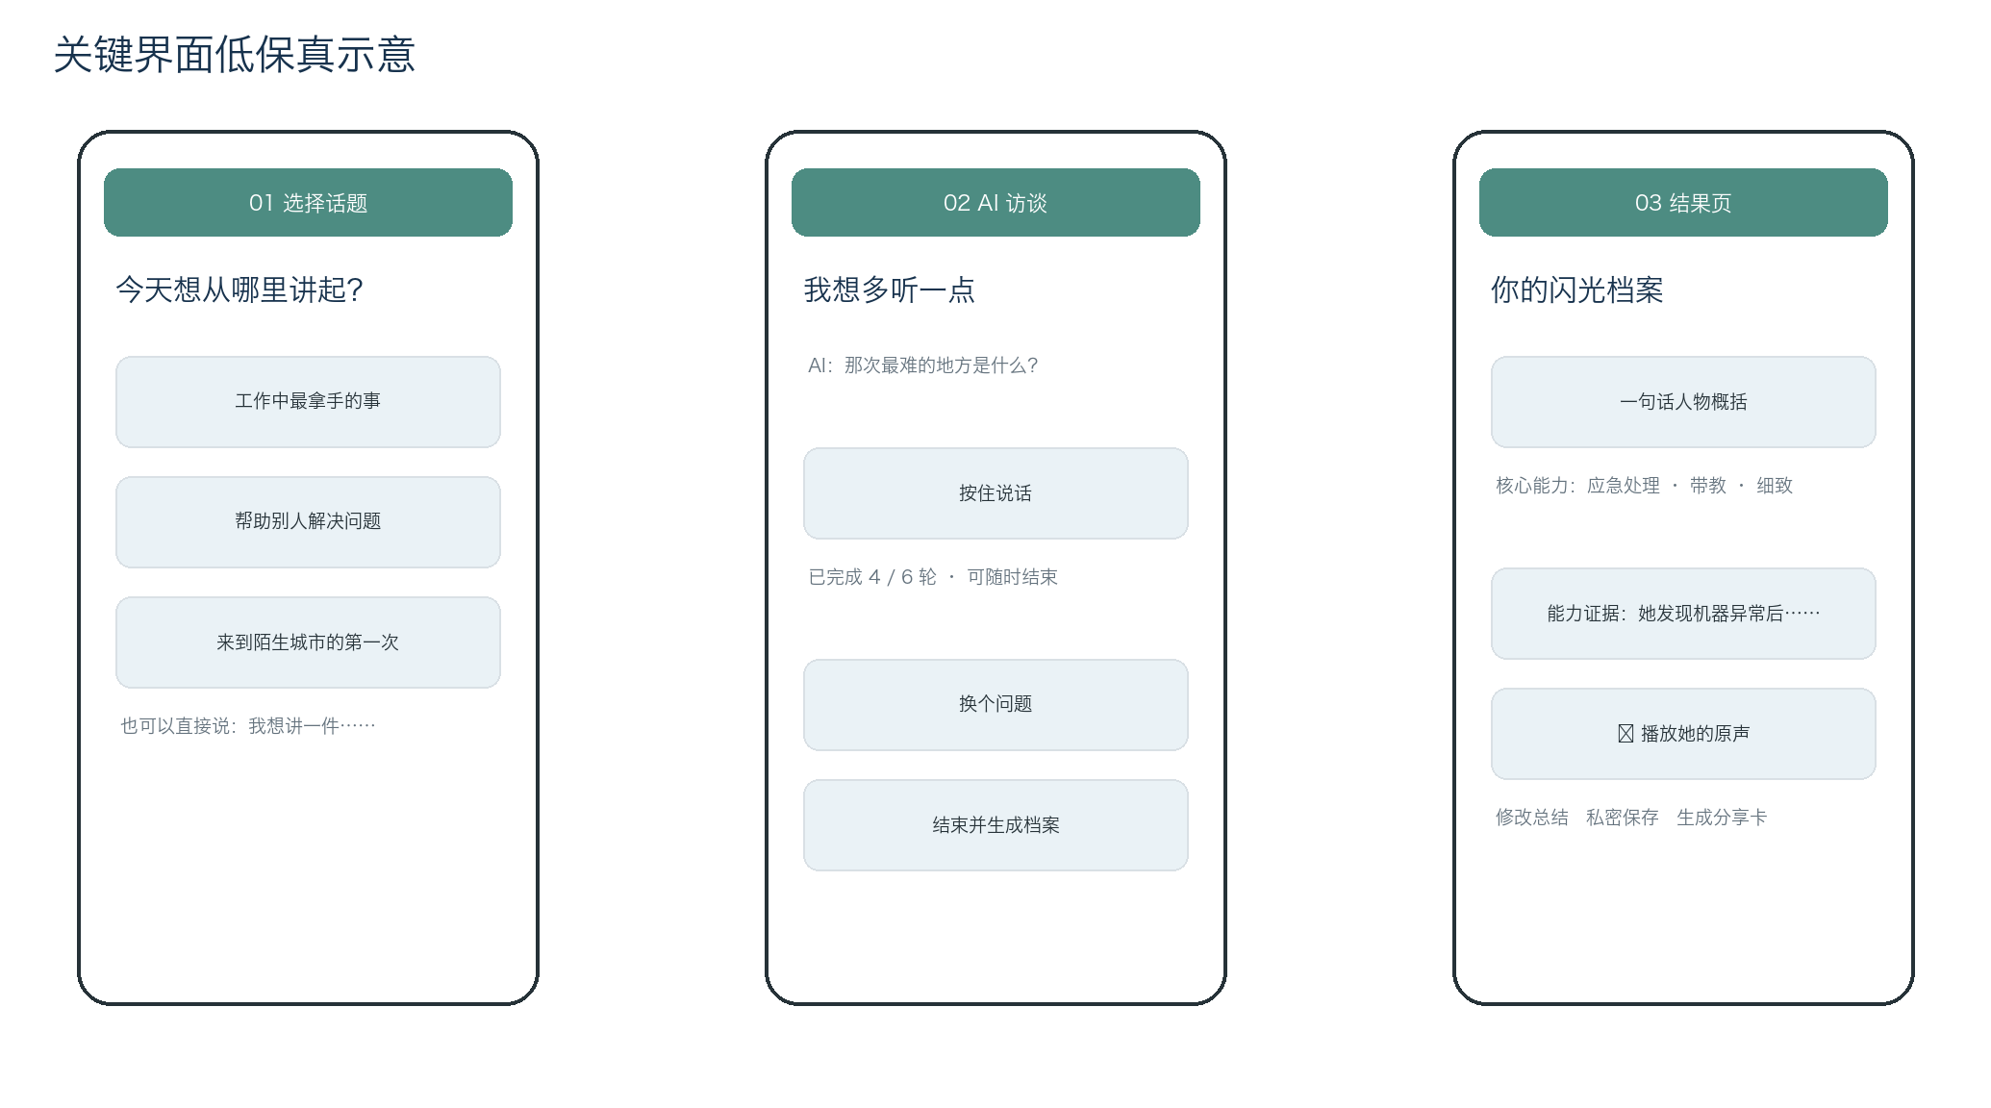
图 3 关键界面低保真示意（用于产品与交互对齐，不替代正式交互稿）

6.4 非功能需求
类别 | 要求
性能 | 首屏可交互时间建议 ≤ 3 秒；AI 下一问等待建议 ≤ 5 秒；结果生成建议 ≤ 15 秒，超时显示进度与重试。
兼容 | 比赛版优先适配主流手机浏览器与微信内 H5；兼顾低端安卓机和不稳定网络。
可恢复 | 会话按轮次保存；网络中断后可继续，不重复上传已成功内容。
隐私 | 采集最小化；音频、转写与结果分级存储；分享授权与产品使用授权分开。
安全 | 传输加密、访问控制、删除机制、日志脱敏；真实上线前完成隐私与内容安全评审。
可解释 | 结果页可以查看能力标签对应的原话或行动证据。
可用性 | 关键任务按钮高度与字号适合移动端；避免专业术语；每屏只保留一个主要行动。

7. 数据埋点与统计需求

7.1 核心漏斗
打开产品 UV → 进入话题页 UV → 选择话题 UV → 开始访谈 UV → 完成访谈 UV → 结果页 UV → 确认能力 UV → 私密保存 / 分享 UV。
编号 | 模块 | 指标名称 | 事件 | 指标描述 | 现状 | 目标
EV-01 | 访问 | 页面曝光 | page_view | 记录 page_name、source、session_id；用于 PV/UV。 | — | 主页面均覆盖
EV-02 | 授权 | 隐私同意 | privacy_consent | 同意/拒绝及版本；不记录敏感正文。 | — | 同意率仅作体验诊断
EV-03 | 授权 | 麦克风授权 | mic_permission | granted / denied / blocked。 | — | 拒绝后文字兜底成功率 ≥ 80%
EV-04 | 话题 | 选择话题 | topic_selected | topic_id、是否自定义、入口。 | — | 识别高完成率话题
EV-05 | 访谈 | 开始访谈 | interview_started | topic_id、input_mode。 | — | 作为完成率分母
EV-06 | 访谈 | 回答发送 | answer_submitted | round_no、mode、duration_bucket；不上传原文到分析平台。 | — | 中位完成轮次 5–8
EV-07 | 访谈 | 辅助操作 | interview_helper_clicked | skip / change_question / cannot_recall / pause。 | — | 定位问题难度
EV-08 | 访谈 | 完成访谈 | interview_completed | round_count、elapsed_time、end_type。 | — | 完成率 ≥ 70%
EV-09 | 结果 | 结果生成 | profile_generated | success、latency、tag_count、evidence_coverage。 | — | 证据覆盖率 100%
EV-10 | 结果 | 准确度反馈 | profile_accuracy_rated | 1–5 分、标签反馈数。 | — | 4–5 分占比 ≥ 75%
EV-11 | 结果 | 编辑标签 | skill_tag_edited | delete / rewrite / regenerate；不记录编辑正文。 | — | 用于优化词库
EV-12 | 保存 | 私密保存 | profile_saved | profile_id、story_count。 | — | 保存意愿 ≥ 50%
EV-13 | 分享 | 生成分享卡 | share_card_created | 包含字段类型，不记录内容。 | — | P1 观察指标
EV-14 | 安全 | 触发支持流程 | safety_flow_triggered | 仅记录风险类型与处置结果，严格限权。 | — | 100% 进入预设流程
EV-15 | 异常 | 流程错误 | product_error | error_code、page、network_state。 | — | 主流程成功率 ≥ 95%

7.2 数据口径与隐私要求
项目 | 规则
PV | 页面曝光次数；同一用户重复进入重复计数。
UV | 统计周期内去重访问用户数；Demo 阶段可用匿名 device_id / visitor_id。
会话 | 用户选择话题并进入访谈室后创建；一次会话对应一个主事件。
完成 | 成功生成结果页；主动提前结束但生成有效结果也计入完成。
隐私 | 行为分析系统不采集完整录音、原始转写、故事正文、姓名、电话或精确位置。
数据使用 | 训练用途需另行明确授权；产品使用同意不等于模型训练同意。

8. 风险预估与规避策略
编号 | 风险名称 | 场景描述 | 级别 | 策略 | 规避措施
R1 | 目标人群标签生硬 | 产品实际是通用价值工具，却仅在传播中强调“流动女工”。 | 高 | 预防 | 把“经验因流动难沉淀”写入功能：历史故事可积累、可携带；通过真实调研验证。
R2 | AI 空泛夸奖 | 输出“坚强、伟大”等标签，但没有具体证据，用户不信任。 | 高 | 预防 | 证据覆盖率 100%；采用“行动—结果—能力”规则；允许拒绝和修改标签。
R3 | AI 误读或幻觉 | 总结添加用户没有说过的情节，或错误推断能力。 | 高 | 减轻 | 结果可追溯原文；未知信息明确标记；生成前后做事实一致性检查。
R4 | 隐私与二次伤害 | 录音或个人经历未经理解和同意被公开、训练或传播。 | 高 | 回避＋预防 | 默认私密、最小采集、分层授权、分享前确认、可删除；真实上线前做合规评审。
R5 | 敏感内容处置不当 | 用户讲到暴力、欠薪或危机，AI 继续追问或轻率鼓励。 | 高 | 转移＋减轻 | 设安全分流；与专业机构共建资源；不承诺替代法律、医疗或心理服务。
R6 | 语音识别不准 | 口音、噪音或网络导致转写错误，影响总结。 | 中 | 减轻 | 展示转写供确认；允许编辑、重录和文字输入；保留音频与文本对应关系。
R7 | 访谈过长或像审问 | 用户疲劳、紧张或中途退出。 | 中 | 预防 | 5–8 轮、单轮短问、显示进度、可跳过/暂停/结束；避免连续问“为什么”。
R8 | 结果标签刻板化 | 把复杂人生压缩成固定人格或职业标签。 | 中 | 减轻 | 声明结果只对应本次故事；使用可成长表达；不做永久排名和单一总分。
R9 | 虚构 Demo 被误认真实 | 比赛使用合成案例但没有清晰说明。 | 中 | 回避 | 始终标注“合成演示”；不伪造真实调研、影响数据或用户证言。
R10 | 首版范围过大 | 同时做视频、社区、勋章、复杂木兰视觉呈现和招聘，导致主流程无法完成。 | 高 | 回避 | 比赛版只交付单次访谈闭环；其余进入 P1/P2，不阻塞 Demo。

9. 迭代计划
阶段 | 目标 | 核心范围 | 退出条件
阶段 0：需求验证 | 确认问题与语言体系 | 访谈 5–8 名流动女工或一线服务者；验证话题、提问方式、价值标签是否自然。 | 形成真实用户语言清单；至少 3 个完整故事样本；修正高风险假设。
阶段 1：比赛 Demo | 跑通可演示闭环 | 移动端 H5；话题选择；5–8 轮访谈；语音/文字；闪光档案；合成演示案例。 | 主流程测试成功率 ≥ 95%；现场可在 3–5 分钟展示完整体验。
阶段 2：小规模试点 | 验证真实使用与结果认可 | 账号与历史档案；暂停续访；结果编辑；基础安全分流；真实授权用户测试。 | 20–30 名用户测试；结果认可率与访谈完成率达到目标。
阶段 3：价值积累 | 从单次结果走向长期成长 | 以单朵木兰或一枝木兰呈现个人价值，不采用整树造型；跨故事能力聚合、周期回顾、更多原声故事模板。 | 用户有 3 次以上访谈；长期回访显示价值感或表达信心提升。
阶段 4：谨慎传播 | 在用户控制下让经验帮助他人 | 匿名分享、主题故事展、组织合作；探索但不默认开启社区。 | 建立审核与撤回机制；完成隐私与内容治理评估。
未来探索 | 扩展媒介与服务 | 视频生成、职业材料转换、经验互助；均需独立验证，不自动等同核心功能。 | 证明新增能力创造用户价值且不破坏主体性与安全边界。

9.1 比赛版建议排期（两周示例）
时间 | 产品 / 内容 | 设计 | 研发 / AI | 验收输出
D1–D2 | 锁定主流程、话题与能力词库 | 信息架构、低保真 | 技术方案、数据结构、模型提示词 | 评审通过的范围与交互框架
D3–D5 | 编写访谈脚本与演示案例 | 高保真关键页 | 会话、录音、转写、追问接口 | 可完成基本访谈
D6–D8 | 结果模板与安全规则 | 结果页、分享卡 | 结构化提取、结果生成、保存 | 端到端主流程
D9–D10 | 埋点与演示讲稿 | 视觉修正 | 异常兜底、性能优化、埋点 | 主流程稳定性 ≥ 95%
D11–D12 | 试演与问题清单 | 现场展示素材 | 修复高优先级问题 | 比赛可用版本与录屏备份
D13–D14 | 最终演练 | 最终检查 | 冻结版本、准备离线降级 | 正式 Demo 包

附录 A：关键数据对象
对象 | 关键字段（示意） | 说明
User | user_id、consent_version、created_at | 避免在核心对象中存储非必要身份信息。
InterviewSession | session_id、topic_id、status、round_count、started_at、ended_at | 一次会话聚焦一个主要事件。
Answer | answer_id、session_id、round_no、input_mode、audio_ref、transcript | 分析埋点与正文数据分开存储。
StoryStructure | situation、challenge、action、result、quote_refs | 所有结论可追溯到回答。
SkillEvidence | skill_name、plain_label、evidence_ref、confidence、user_status | user_status：confirmed / edited / rejected。
ValueProfile | profile_id、summary、story_text、audio_clip_ref、visibility、version | 保存用户确认后的版本。

附录 B：上线前待确认清单
检查项 | 确认问题
用户调研 | 是否完成目标用户访谈，并使用她们自己的语言校正话题与能力词？
授权 | 是否把产品使用、公开分享、研究与模型训练授权明确分开？
内容安全 | 是否与专业人士校验危机识别、支持话术和地区求助资源？
事实一致性 | 是否覆盖 AI 添加不存在情节、标签无证据、转写错误等测试？
可用性 | 是否在低端安卓、弱网、噪音和麦克风拒绝情况下走通主流程？
删除与撤回 | 是否验证用户能够删除录音、文本、结果与已生成分享内容？
比赛诚信 | 所有合成图片、音频、故事和指标是否清晰标注为演示内容？

最终决策原则 如果某项功能不能帮助用户更安全、更具体地讲述自己，或不能让结果更有证据、更可控，就不应进入比赛版 MVP。

